FOOTBALL MAESTRO
Become a Football Maestro

DOCUMENTO DE ARQUITECTURA DE SOFTWARE

Diseño de la arquitectura lógica y física del sistema
(Backlog del Proyecto — Tablero Trello “Football Maestro”)

Fecha de elaboración: 23 de septiembre de 2026
Fecha de actualización: 24 de septiembre de 2026
Versión: 1.2

1. Introducción
Este documento define la arquitectura de software propuesta para el backend de “Football Maestro”, complementando el Documento de Requisitos Funcionales y No Funcionales (v2) y el tablero de historias de usuario del proyecto en Trello. El frontend (React 18 + TypeScript + Vite + Tailwind CSS) ya existe como maqueta funcional; este documento se centra en el backend que dará soporte real a sus 14 pantallas:
- Acceso (4): SplashScreen, WelcomeScreen, SignInScreen, RegisterScreen.
- Jugador (6, con navegación inferior BottomNav de 5 pestañas: Home, Games, News, Credits, Profile): MainHomeScreen, MinigamesScreen, ResultsScreen, NewsScreen, CreditsScreen, ProfileScreen.
- Administrador (4, con navegación inferior AdminBottomNav): AdminDashboardScreen, AdminUsersScreen, AdminAnalyticsScreen, AdminReportsScreen.
El objetivo es establecer un estilo arquitectónico, una organización modular del código, los patrones de diseño aplicables a cada módulo, cómo se materializan los principios SOLID en la implementación y cómo se despliega físicamente el sistema.
Alcance: el módulo “Partidos y Estadísticas” (calendario y resultados en vivo) mencionado en el documento de Requisitos, Arquitectura y UML del 19 de septiembre no tiene ninguna pantalla en el sistema actual y queda fuera de alcance como trabajo futuro (ver sección 10).

2. Objetivo del documento
Establecer, de manera formal y trazable, el diseño arquitectónico del sistema (estilo arquitectónico, módulos, capas, patrones de diseño, principios SOLID y vista de despliegue) que servirá como base para la implementación del backend, garantizando bajo acoplamiento, alta cohesión y facilidad de mantenimiento y extensión.

3. Estilo arquitectónico
Se adopta un monolito modular por dominios: el backend se despliega como una única aplicación, pero el código está organizado en módulos independientes por dominio de negocio, cada uno con su propia lógica interna y comunicándose con los demás solo a través de interfaces públicas bien definidas (nunca accediendo directamente a las tablas de otro módulo).

3.1 Comparación de alternativas evaluadas
Alternativa | Ventajas | Por qué no se eligió / se eligió
Monolito simple (sin módulos) | Muy rápido de iniciar | En cuanto el proyecto crece (14 pantallas, panel admin de 4 pantallas) se acopla todo y viola SOLID fácilmente.
Microservicios desde el inicio | Escalabilidad y despliegue independiente por dominio | Añade complejidad de infraestructura (orquestación, red, consistencia entre servicios) injustificada para el tamaño actual del proyecto y del equipo.
Monolito modular por dominios (elegido) | Un solo despliegue simple, código desacoplado por dominio, fácil de extraer un módulo a microservicio en el futuro si se necesita | Es el punto de equilibrio adecuado para el tamaño y la etapa actual del proyecto.

3.2 Diagrama general de módulos
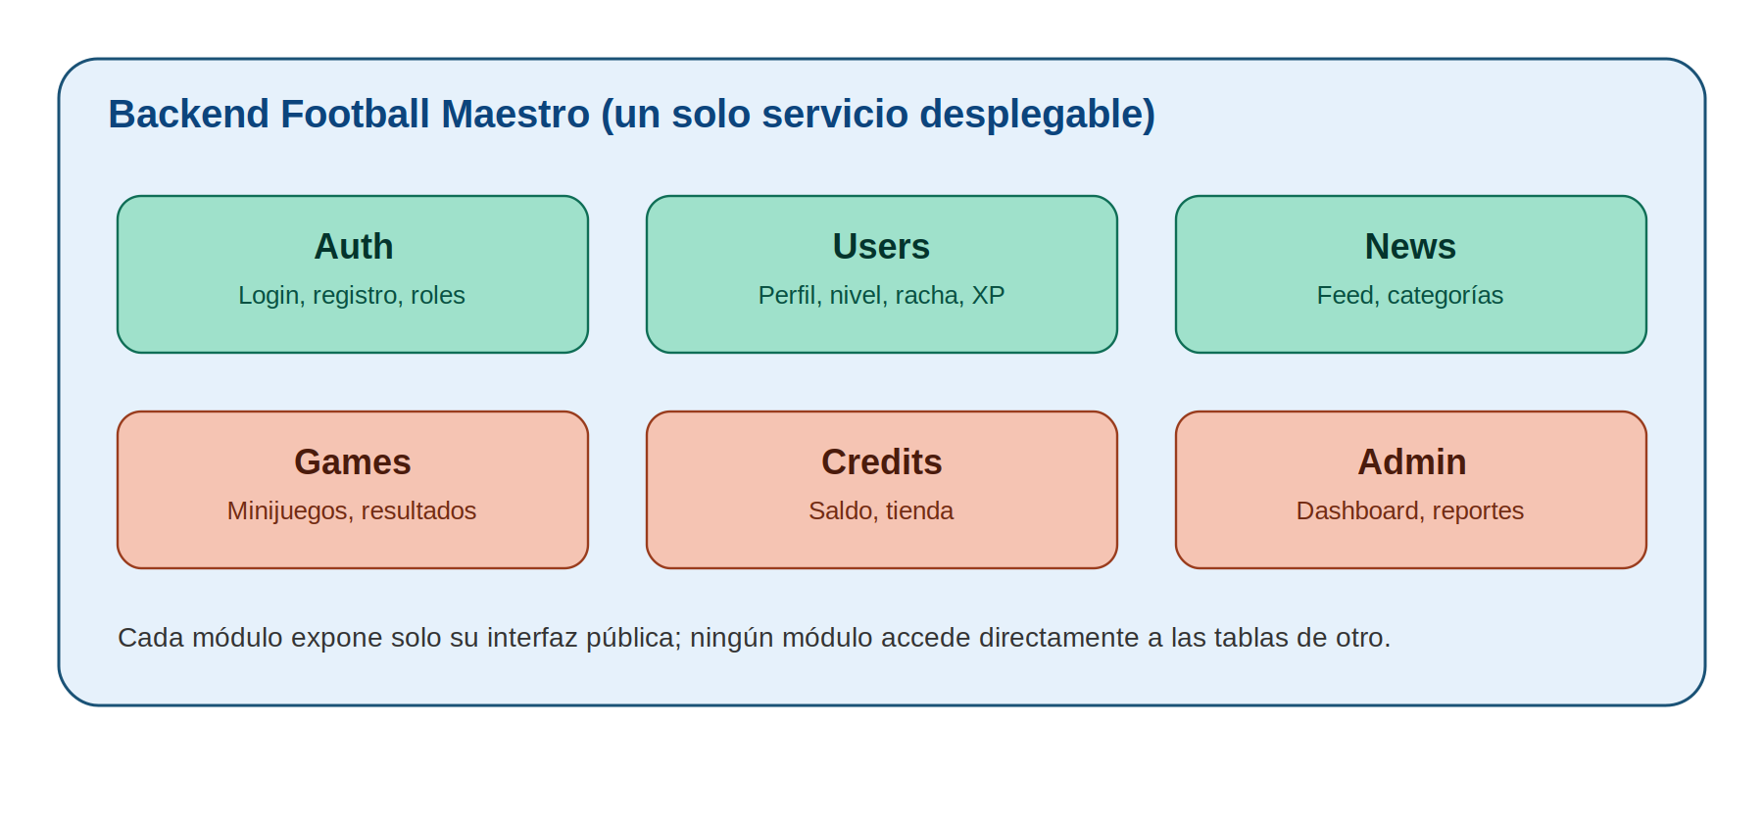

3.3 Módulos del sistema
Módulo | Responsabilidad | Pantallas relacionadas (Trello)
Auth | Login y registro con correo/contraseña, autenticación con Google (OAuth 2.0), refresh tokens, cierre de sesión, recuperación de contraseña y gestión de roles Player/Admin. | WelcomeScreen, SignInScreen, RegisterScreen (SplashScreen verifica la sesión)
Users | Perfil, nivel, racha, XP, precisión, insignias, configuración de cuenta y registro de la actividad de uso (USER_SESSION) que alimenta la analítica. | ProfileScreen, MainHomeScreen (header y “My Stats”)
News | Sincronización periódica de la API de noticias externa, feed y filtrado por categoría. | NewsScreen, MainHomeScreen (vista previa)
Games | Catálogo de minijuegos, preguntas, reto diario, lógica de cada juego, cálculo de resultados y datos curiosos. | MinigamesScreen, ResultsScreen, MainHomeScreen (reto diario y vista previa)
Credits | Saldo de créditos, formas de ganarlos, tienda de canje e ítems aplicados al perfil. | CreditsScreen
Admin | Dashboard, gestión de usuarios, analítica, reportes y registro de auditoría. Consulta a Users, Games y Credits solo a través de sus interfaces públicas. | AdminDashboardScreen, AdminUsersScreen, AdminAnalyticsScreen, AdminReportsScreen

4. Arquitectura en capas por módulo
Cada uno de los 6 módulos sigue internamente la misma estructura en capas, ilustrada a continuación con el módulo Games como ejemplo (la misma estructura aplica a Auth, Users, News, Credits y Admin):
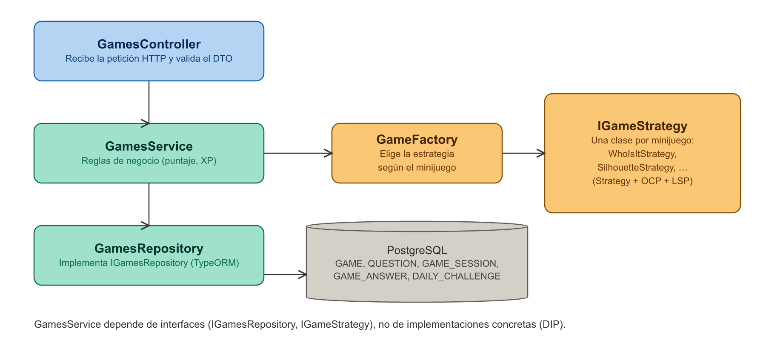
Capa | Responsabilidad
Controller | Recibe la petición HTTP, valida el DTO de entrada y delega al Service. No contiene lógica de negocio.
Service | Contiene las reglas de negocio del dominio. Orquesta repositorios, estrategias y eventos.
Repository | Encapsula el acceso a datos detrás de una interfaz (p. ej. IGamesRepository), independiente del motor de base de datos.
Entity / DB | Modelo de persistencia (entidades TypeORM) y almacenamiento real de los datos en PostgreSQL. Ver Documento de Modelo de Datos.

5. Comunicación entre módulos: eventos de dominio
Para evitar que los módulos se llamen directamente entre sí (acoplamiento fuerte), la comunicación entre dominios se realiza mediante eventos. Ejemplo: al completar un minijuego, Games no conoce ni llama a Users ni a Credits directamente — publica un evento que cada módulo interesado escucha por su cuenta.
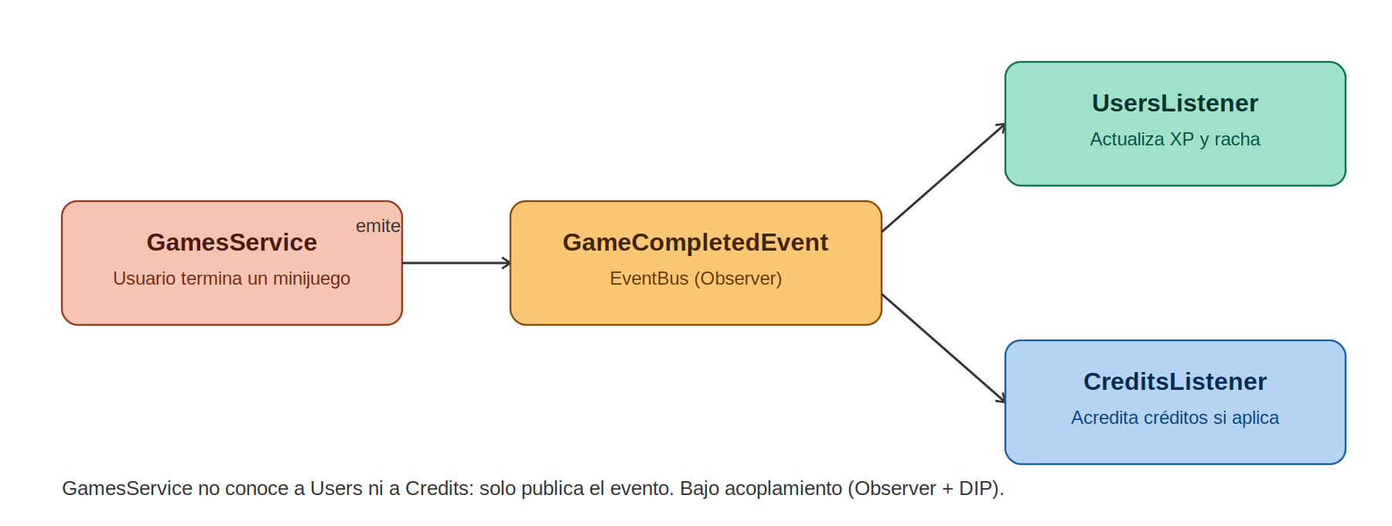
Eventos de dominio definidos:
Evento | Emisor | Qué hacen los módulos que lo escuchan
GameCompletedEvent | Games | Users: suma XP, recalcula nivel, precisión y racha, y otorga insignias. Credits: +50 si la partida era el reto diario (una vez por día).
StreakReachedEvent | Users | Credits: +100 al alcanzar una racha de 7 días.
ResultSharedEvent | Games | Credits: +25 por compartir un resultado (una vez por partida).
UserRegisteredEvent | Auth | Users: crea el perfil inicial. Credits: +200 al usuario que lo refirió, si existe.
AdminActionEvent | Admin, Auth | Admin: guarda el registro en ADMIN_AUDIT_LOG (login de administrador, suspender, activar, eliminar, exportar).

6. Patrones de diseño aplicados
Cada patrón se seleccionó para resolver un problema concreto identificado en las historias de usuario del tablero, no de forma genérica.
Patrón | Módulo(s) | Problema que resuelve
Repository | Todos | Separa la lógica de negocio de cómo se persisten los datos; el Service nunca depende de un motor de base de datos concreto.
Strategy | Games | Los 10 minijuegos (Who is it?, Silhouette, Guess the Badge, etc.) tienen reglas de validación y puntaje distintas. Cada uno implementa IGameStrategy en vez de un condicional gigante.
Factory Method | Games | GameFactory decide qué estrategia instanciar según el strategy_key del minijuego elegido, sin acoplar ese conocimiento al resto del módulo.
Observer (eventos de dominio) | Games, Users, Auth → Users, Credits, Admin | Al completar un minijuego, compartir un resultado o registrarse, varios módulos reaccionan (XP, racha, créditos, auditoría) sin que el emisor los conozca directamente.
Adapter | Auth (Google OAuth, correo), News (API externa) | Aísla librerías/API externas detrás de una interfaz propia; cambiar de proveedor solo afecta al adapter.
DTO (Data Transfer Object) | Todos | El contrato HTTP nunca expone directamente el modelo de base de datos (p. ej. password_hash o correct_answer).
Facade | Admin → Reports / Analytics | AdminReportsService y AdminAnalyticsService centralizan y simplifican la orquestación de datos que vienen de Users, Games y Credits a la vez.

7. Principios SOLID aplicados
Principio | Aplicación concreta en Football Maestro
S — Single Responsibility | AuthService solo autentica; la actualización del perfil de usuario es responsabilidad exclusiva de UsersService.
O — Open/Closed | Gracias a IGameStrategy, agregar un minijuego 11 no modifica ninguna clase existente: solo se crea una nueva clase que implementa la interfaz y se registra en el factory (RNF-MANT-01).
L — Liskov Substitution | Cualquier clase que implemente IGameStrategy debe poder sustituir a otra sin romper GamesService (mismo contrato de entrada/salida para validar y puntuar).
I — Interface Segregation | En Admin se separan IUserManagement (suspender, activar, eliminar) de IReportExport (generar CSV) en vez de una única interfaz gigante que obligue a depender de métodos que no se usan.
D — Dependency Inversion | GamesService depende de la interfaz IGamesRepository, no de una implementación concreta de ORM — permite cambiar de motor de base de datos o usar un repositorio falso (mock) en pruebas sin tocar la lógica de negocio.

8. Stack tecnológico y estructura de carpetas

8.1 Stack tecnológico
Capa | Tecnología | Justificación
Frontend | React 18 + TypeScript, Vite, Tailwind CSS, Recharts, Motion | Es el stack del prototipo ya construido (14 pantallas). Se despliega como sitio estático.
Backend | Node.js + NestJS + TypeScript | Comparte lenguaje con el frontend y su arquitectura está construida nativamente alrededor de Inyección de Dependencias, módulos y decoradores, lo que facilita demostrar SOLID y los patrones anteriores de forma explícita.
Base de datos | PostgreSQL + TypeORM | Modelo relacional para usuarios, partidas, créditos y actividad; consultas parametrizadas vía ORM (Plan de Seguridad, A03).
Autenticación | JWT de acceso + refresh token (cookie httpOnly), bcrypt, Google OAuth 2.0 | Roles diferenciados Player/Admin validados en el backend (RNF-SEC-03) e invalidación real de sesión (RNF-SEC-05).
Servicios externos | Currents API (noticias; plan gratuito de 250 peticiones/día, sin retraso), Google OAuth 2.0, servicio de correo transaccional (por definir) | Consumidos siempre a través de Adapters (sección 6).
Hosting | Vercel (frontend), Render o Railway (backend y PostgreSQL gestionado) | Planes gratuitos suficientes para el prototipo académico.

Redis y WebSockets (Socket.IO), propuestos en el documento del 19 de septiembre para resultados de partidos en vivo, no son necesarios en el alcance actual: ninguna de las 14 pantallas muestra datos en tiempo real. Se reconsiderarán si se implementa el módulo futuro de Partidos y Estadísticas.

8.2 Estructura de carpetas propuesta (NestJS)
football-maestro-backend/
├── src/
│ ├── auth/ (Controller, Service, Module, Strategies JWT/Google,
│ │ Guards, Repository de AUTH_TOKEN, Adapter de correo, DTO)
│ ├── users/ (Controller, Service, Module, Repository, Entity, DTO,
│ │ Listeners, activity/ para USER_SESSION)
│ ├── news/ (Controller, Service, Module, Repository,
│ │ Adapter API externa, tarea de sincronización)
│ ├── games/ (Controller, Service, Module, Repository,
│ │ Strategies/*.strategy.ts, Factory, Events)
│ ├── credits/ (Controller, Service, Module, Repository, Listeners)
│ ├── admin/
│ │ ├── dashboard/
│ │ ├── users-management/
│ │ ├── analytics/ (Service tipo Facade)
│ │ ├── reports/ (Service tipo Facade)
│ │ └── audit/ (Repository de ADMIN_AUDIT_LOG, Listener)
│ ├── shared/ (decorators, filters, interceptors, event-bus)
│ └── app.module.ts
├── test/
└── package.json

9. Vista física (despliegue)
El siguiente diagrama muestra cómo se distribuyen físicamente los componentes. El navegador descarga el frontend estático desde Vercel y consume la API REST del backend directamente; solo el backend se comunica con la base de datos y con los servicios externos.
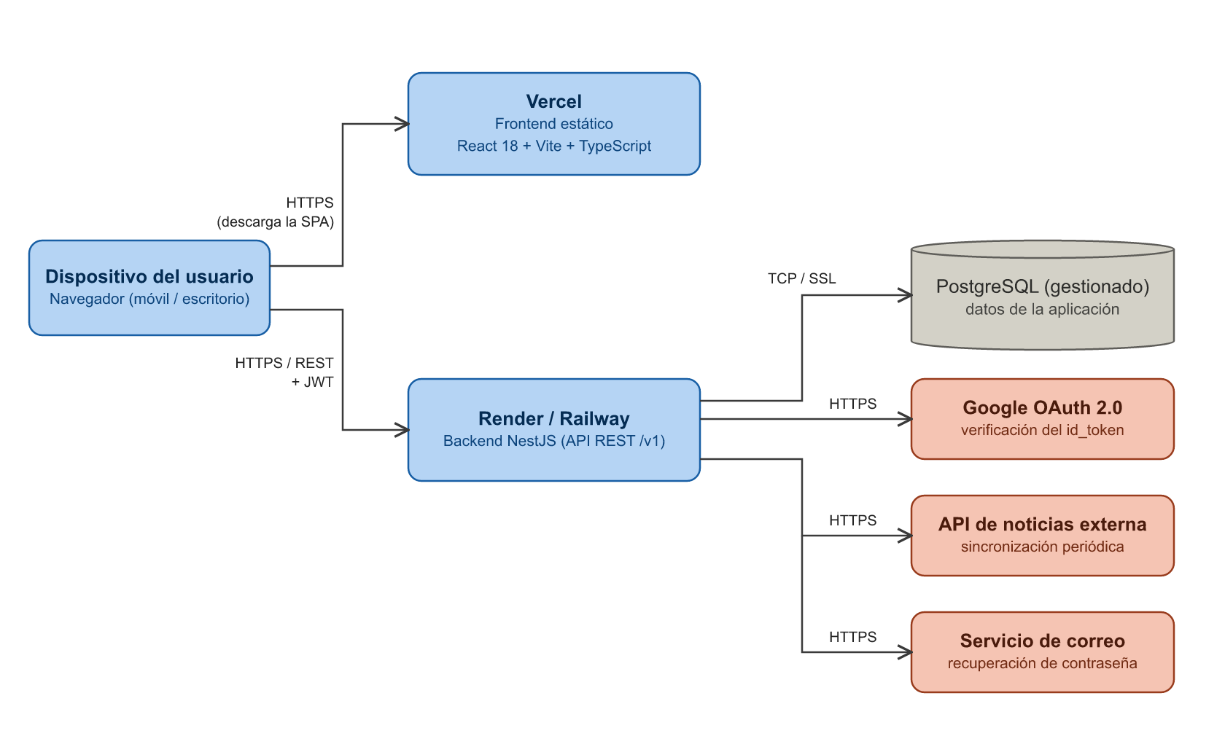
Nodo | Contenido | Comunicación
Dispositivo del usuario | Navegador web (móvil o escritorio) | HTTPS hacia Vercel (descarga de la SPA) y hacia la API (/v1, con JWT).
Vercel | Frontend React + Vite compilado (archivos estáticos) | Solo sirve archivos; no accede a datos.
Render / Railway | Backend NestJS (monolito modular) | TCP/SSL hacia PostgreSQL; HTTPS hacia Google, la API de noticias y el servicio de correo.
PostgreSQL gestionado | Las 16 entidades del Modelo de Datos | Solo accesible desde el backend (credenciales en variables de entorno).
Servicios externos | Google OAuth 2.0, API de noticias, servicio de correo transaccional | Consumidos mediante Adapters; un fallo de Google no bloquea el login con correo (RNF-DISP-02).

10. Consideraciones finales
Esta arquitectura debe evolucionar junto con el tablero de historias de usuario en Trello. Cualquier módulo que crezca significativamente en autonomía y volumen de datos (por ejemplo Games o Admin) es candidato, en una etapa posterior, a extraerse como microservicio independiente, dado que ya está diseñado con bajo acoplamiento hacia el resto del sistema.
Trabajo futuro: el módulo “Partidos y Estadísticas” (calendario, resultados en vivo y estadísticas de equipos a partir de API-Football o football-data.org) se agregaría como un séptimo módulo con su propio Adapter y, si se requiere tiempo real, Redis y WebSockets. Antes de implementarlo debe existir su pantalla y sus historias de usuario en el tablero.

11. Historial de versiones
Versión | Fecha | Cambios
1.0 | 23 de septiembre de 2026 | Versión inicial.
1.1 | 23 de septiembre de 2026 | Revisión de consistencia: se listan las 14 pantallas; se amplían las responsabilidades de cada módulo (refresh tokens, recuperación de contraseña, actividad de uso, reto diario, sincronización de noticias, auditoría); se corrige el diagrama de capas (tablas reales en lugar de “games / results”); se agregan la tabla de eventos de dominio, el stack tecnológico (frontend React + Vite, PostgreSQL + TypeORM) y la vista física de despliegue; Partidos y Estadísticas queda como trabajo futuro.
1.2 | 24 de septiembre de 2026 | Al implementar feature/news se eligió Currents API como fuente de noticias (plan gratuito para prototipos). Sin clave, el módulo usa noticias de ejemplo; cambiar de proveedor es implementar otro NewsProvider.

